测试说明：
1、准备好一条有数据功能Type-C数据线，一端接电脑，一端接到开发板上。安装好驱动，可以打开设备管理器查看有没有安装好驱动。
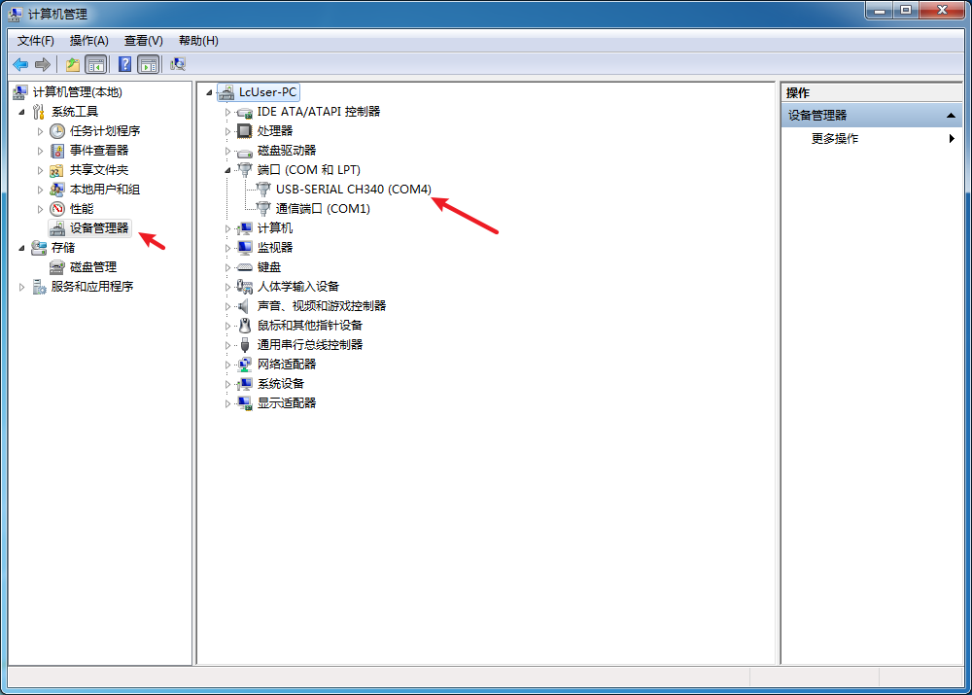

- 打开HiBurn.exe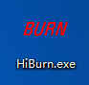开始进行烧录；
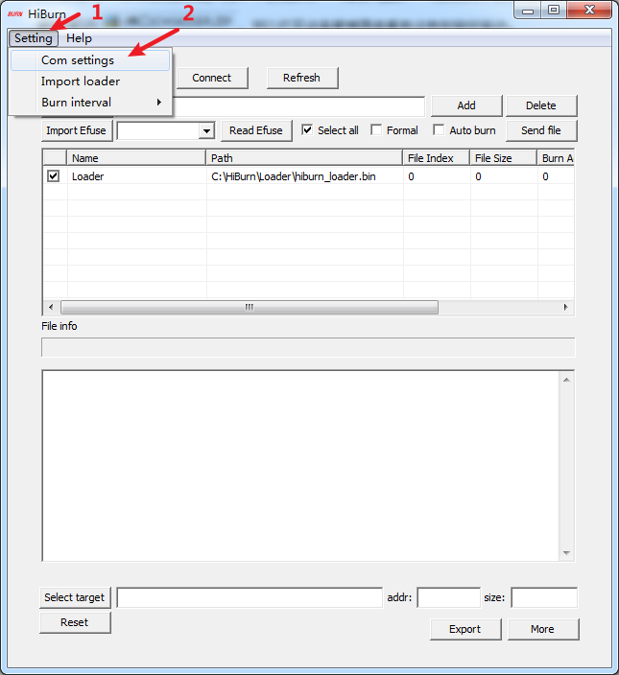
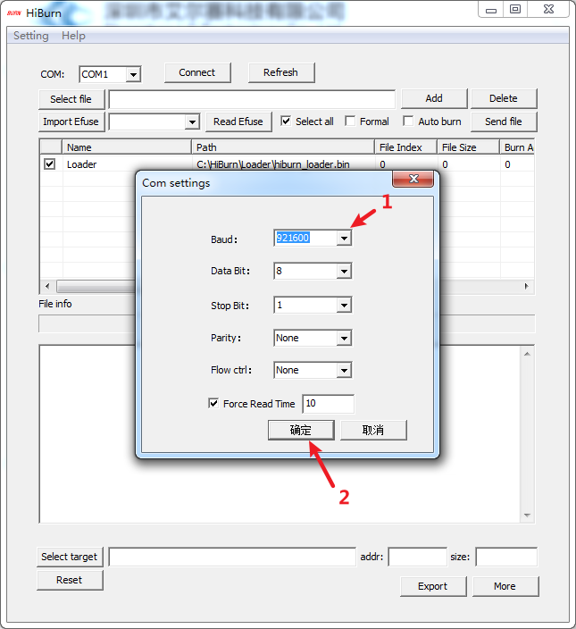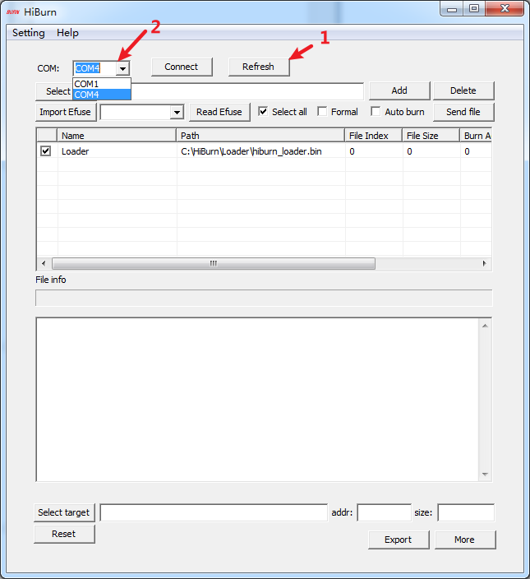
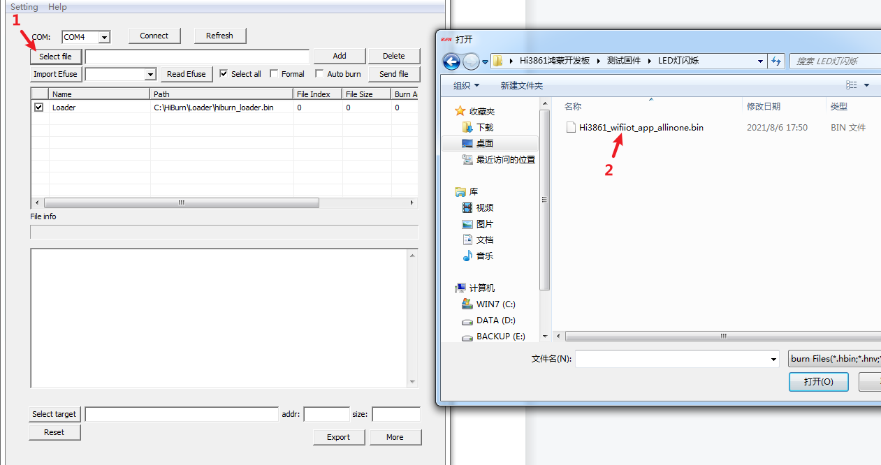
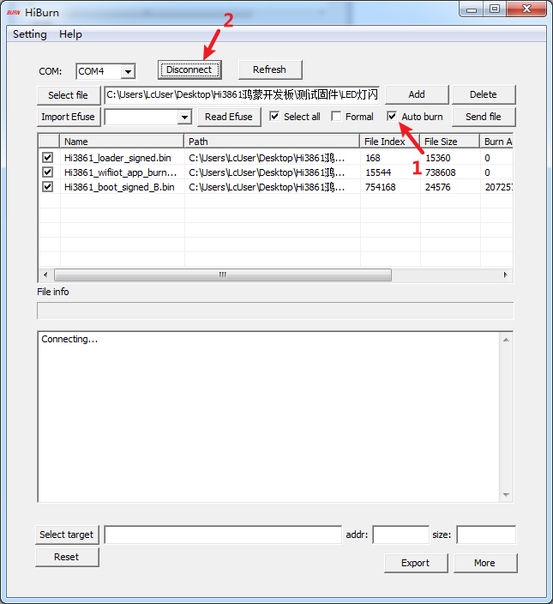
这里需要按一下开发板上面的RST复位键，进入烧写。
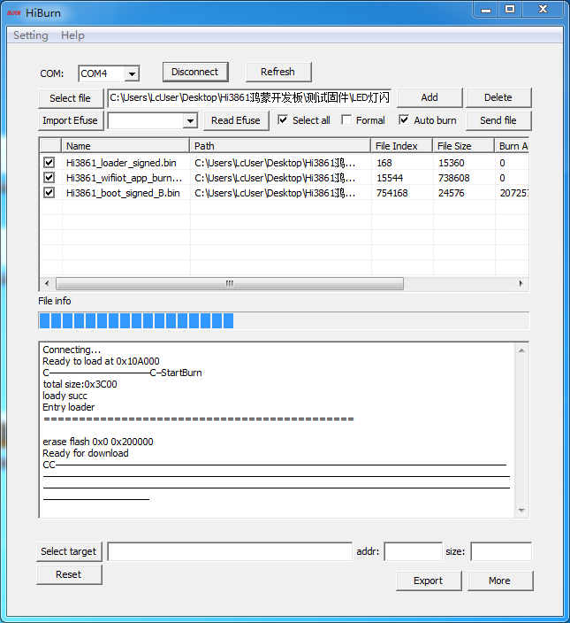

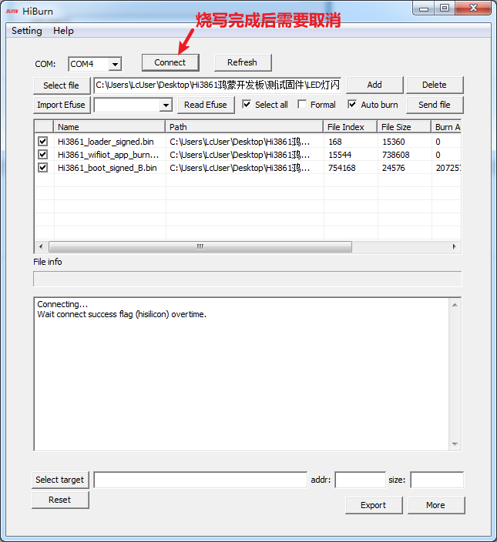
再按一下复位键就可以看到开发板的LED等开始闪烁。
